國立員林農工 103 學年度第 一 學期活動紀錄
主題 | □行政業務□性平教育□品格教育□衛生教育▇環境教育  □國際教育□家庭教育□語文教育□生命教育□生涯發展□就業輔導□專業技能□藝術教育□科學教育□體育教育  □其他
活動名稱 | 蔬食救地球
主持(講)人 | 福智基金會
辦理單位 | 學務處 | 協辦單位
時間 | 103年 11月17 日  12:00-13:00 | 地點 |  | 中正堂
參與教師 | 40人 | 參與學生 |  | 1500人
內容概述 | - 畜牧業現況，肉食與蔬食之碳排放量差別  - 碳排放與地球溫室效應  - 溫室效應與地球氣候變遷  - 氣候變遷與自然災害
成 績 | 本活動無競賽成績
其他 | (如配合活動、特殊情況、遭遇困難……等)
活動照片
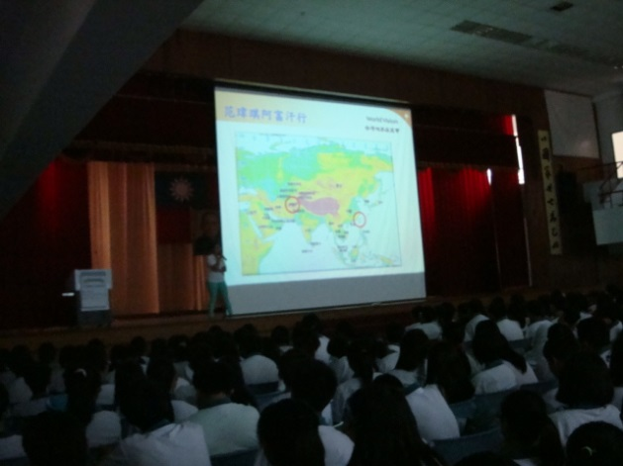 |  |  | 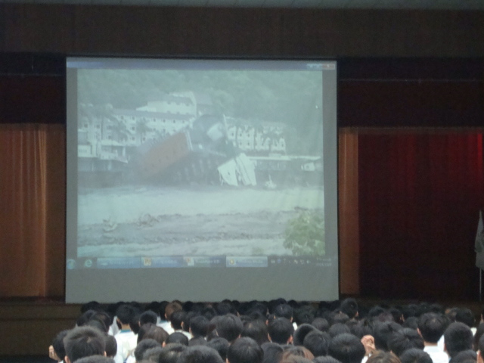
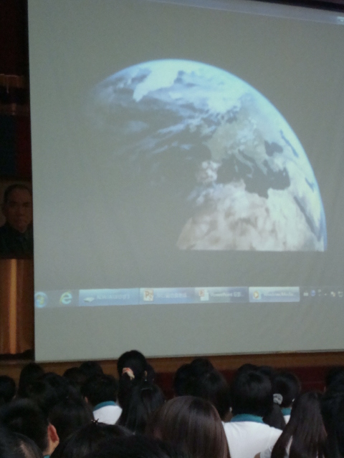 |  |  | 